Аппарат Губернатора и Правительства Челябинской области
СТРУКТУРА АППАРАТА ГУБЕРНАТОРА И ПРАВИТЕЛЬСТВА ЧЕЛЯБИНСКОЙ ОБЛАСТИ

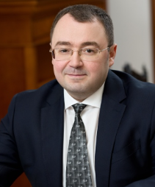 | Первый заместитель Губернатора Челябинской области  Мамин Виктор Викторович
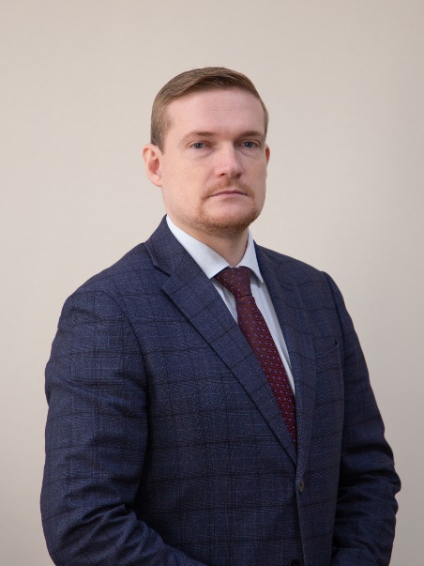 | Заместитель руководителя Аппарата Губернатора и Правительства Челябинской области  Артемов Антон Викторович
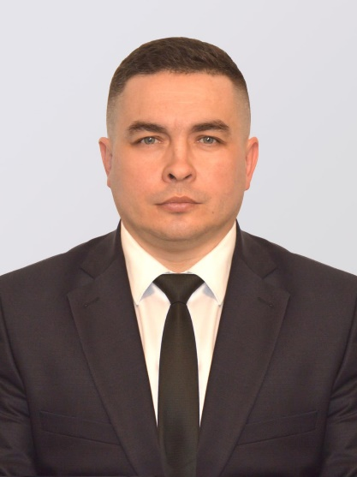 | Заместитель руководителя Аппарата Губернатора и Правительства Челябинской области  Зацепин Александр Сергеевич
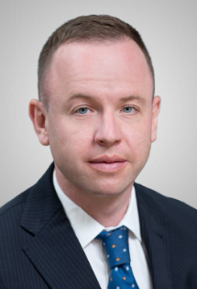 | Заместитель руководителя Аппарата Губернатора и Правительства Челябинской области  Зюсь Сергей Валерьевич
 | Заместитель руководителя Аппарата Губернатора и Правительства Челябинской области - начальник Государственно-правового управления Правительства Челябинской области  Козлова Ольга Сергеевна
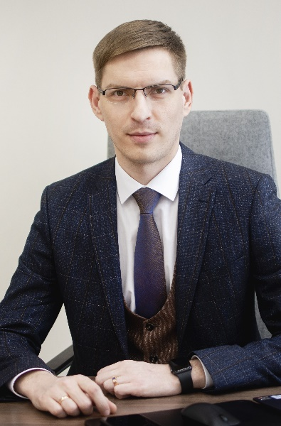 | Заместитель руководителя Аппарата Губернатора и Правительства Челябинской области  Фахрутдинов Артур Фидаильевич
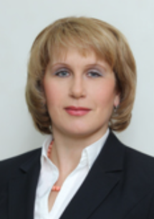 | Заместитель руководителя Аппарата Губернатора и Правительства Челябинской области - начальник Управления государственной службы Правительства Челябинской области  Язовских Татьяна Николаевна
 | Начальник Управления по работе с обращениями граждан Правительства Челябинской области  Ереклинцева Елена Васильевна
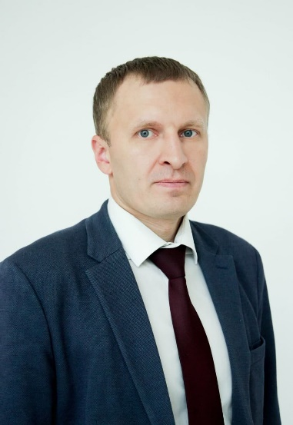 | Начальник Управления по профилактике коррупционных и иных правонарушений в Челябинской области  Ильиных Алексей Валерьевич
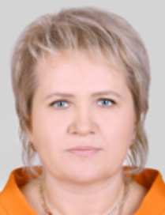 | Начальник Управления организационной и контрольной работы Правительства Челябинской области  Лопатинская Галина Анатольевна
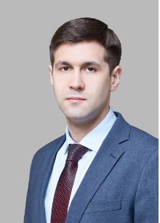 | Начальник Управления протокола Правительства Челябинской области  Костыль Максим Игоревич
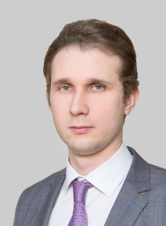 | Начальник Управления общественных связей Правительства Челябинской области  Семенов Дмитрий Игоревич
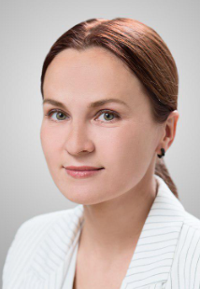 | Начальник Управления пресс-службы и информации Правительства Челябинской области  Хворостова Мария Николаевна
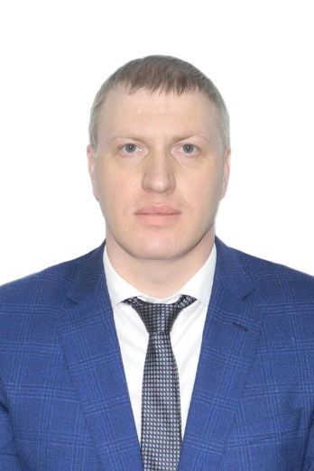 | Начальник Управления по внутренней политике Правительства Челябинской области  Горяев Евгений Алексеевич
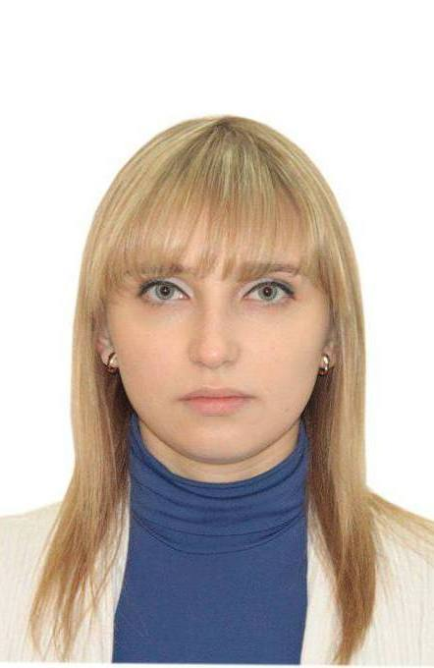 | Начальник Управления по работе с Государственным Советом Российской Федерации Правительства Челябинской области  Фаткуллина Наталья Владимировна
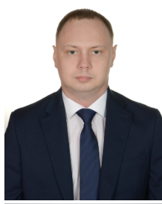 | Начальник Экспертно-аналитического управления Правительства Челябинской области  Шведов Александр Константинович
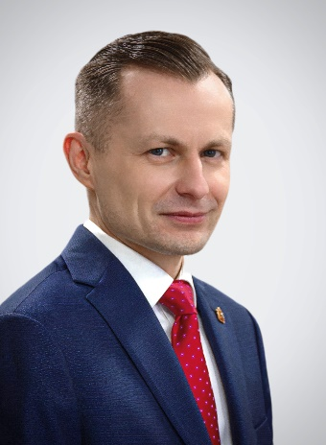 | Начальник Управления проектной деятельности Правительства Челябинской области  Аптрахимов Денис Рафаилович
 | Руководитель секретариата Губернатора Челябинской области  Мамонова Светлана Сергеевна
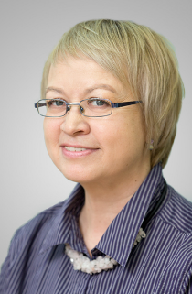 | Начальник службы по защите государственной тайны  Клещева Татьяна Николаевна
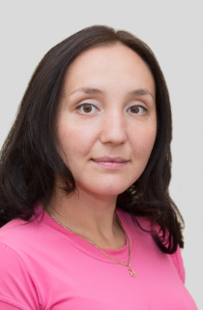 | Начальник отдела государственных закупок  Лутохина Эльвира Анифовна
 | Председатель комитета – главный бухгалтер  Ротарь Татьяна Юрьевна

